**Скакун Ян (Skakun Jan)**

15 июля 1818 г – отпевание, умер в возрасте 48 лет (родился около 1770 г) (НИАБ 136-13-919, лист 32, №13/1818-у (ориг)).

**НИАБ 136-13-919:** Лист 32. **Метрическая запись №13/1818-у (ориг).**

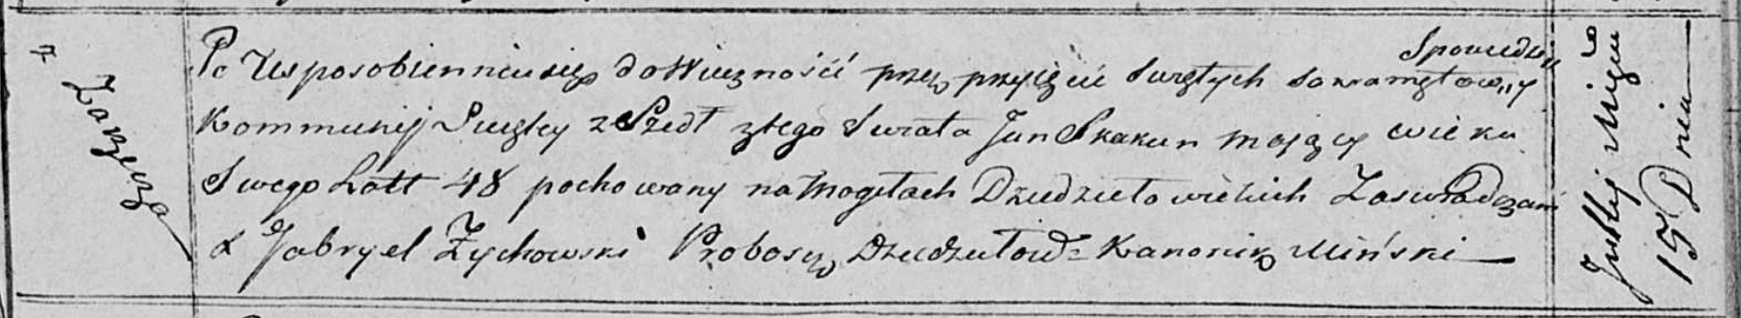

Осовская униатская церковь. 15 июля 1818 года. Метрическая запись об отпевании.

Skakun Jan – умерший, 48 лет, с деревни Заречье, похоронен на кладбище деревни Дедиловичи.

Woyniewicz Tomasz – ксёндз.